Fecha: 11 de noviembre de 2013

Boletín de prensa Nº 874

REALIZARÁN RUEDA SOCIAL DE NEGOCIOS EN PASTO

Este jueves 14 de noviembre en la Casona Taminango, se llevará a cabo una Rueda Social de Negocios iniciativa liderada por la Corporación para el Desarrollo de las Microempresas, Propaís, así lo dio a conocer la jefe de la Oficina de Género de la Administración Municipal, Silvia Estella Meneses Camino quien indicó que luego de las gestiones del alcalde, Harold Guerrero López ante la entidad, se logró esta oportunidad que permite a los comerciantes, artesanos y demás personas que comercialicen un producto o servicio, ofrecerlo en un stand sin ningún costo.

La Rueda se desarrollará en tres escenarios, en un primer espacio se realizará la agenda académica donde expertos hablarán sobre el fortalecimiento productivo, el segundo, es una muestra empresarial o vitrina comercial donde más de 100 personas expondrán sus productos y por último la rueda donde se podrán concretar negocios con empresarios que vienen de diferentes lugares de Colombia.

La funcionaria explicó que desde las 8:00 de la mañana y hasta las 5:00 de la tarde, los visitantes conocerán los productos que ofrecen las mujeres y hombres artesanos de la ciudad, además de las iniciativas comerciales de jóvenes de Pasto. La entrada al evento es completamente gratuita.

Contacto: Jefe Oficina de Género, Silvia Stella Meneses Camino. Celular: 3216468444
MODELOS NACIONALES DESFILARÁN CON NIÑOS DE LA CAMPAÑA “EN ESTA NAVIDAD, LA FELICIDAD ES COMPARTIDA”

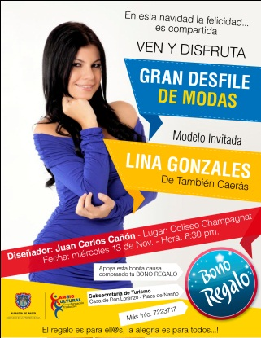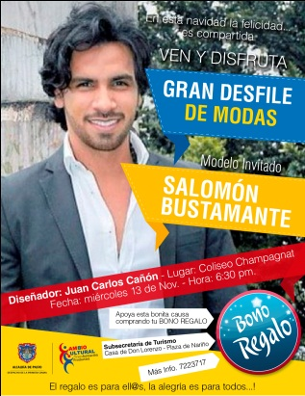

Con la presencia de los modelos Lina González y Salomón Bustamante, se realizará este miércoles 13 de noviembre en el coliseo Champagnat, desde las 6:30 de la tarde el desfile de modas de la campaña "En esta Navidad, la Felicidad es Compartida", que lidera la Gestora Social, Patricia Mazuera Del Hierro y todos los trabajadores de las distintas dependencias de la Alcaldía de Pasto.

La campaña tiene como propósito, recaudar fondos para brindar un regalo de navidad y un momento de alegría a los niños y niñas más necesitados del sector educativo del Municipio. Por esta razón, la gestora y funcionarios de la Administración Local, invitan al sector público, privado, instituciones y comunidad en general a adquirir un bono de colaboración, con el fin de lograr que los pequeños disfruten de una navidad feliz.

El desfile de modas cuenta con la colaboración y apoyo del Diseñador, Juan Carlos Cañón y la Fundación Joseph Pilates. Al mismo tiempo se desarrollará una quermes para que los asistentes compren comidas típicas de la región. La comunidad puede vincularse a través de la compra de un bono que se podrá adquirir en la Subsecretaría de Turismo, ubicada en la Casa de Don Lorenzo y en las diferentes dependencias de la Administración Municipal. En diciembre del 2012, la campaña en beneficio de los niños logró una atención de miles de pequeños en el sector urbano y rural. El objetivo, en esta ocasión, es dar alegría a la navidad de niños y niñas del Municipio.

DESTACAN GESTIÓN DE ALCALDE POR CREAR MODELO EVALUADOR DE PRESUPUESTOS PARTICIPATIVOS

Durante las conclusiones de las ocho mesas temáticas que tuvo el VI Encuentro Nacional de Planeación Local y Presupuesto Participativo, la Secretaría Técnica de la Red hizo un reconocimiento público al Municipio de Pasto y al Alcalde, Harold Guerrero López por el desarrollo del evento, su organización y coordinación que estuvo a cargo de la Secretaría de Desarrollo Comunitario. Más de 1.400 participantes de 22 delegaciones departamentales asistieron al encuentro.

El Presidente de la Corporación Viva la Ciudadanía y Miembro de la Secretaría Técnica de la Red, Pedro Santana, destacó el interés de los asistentes en el tema principal "Paz, Territorio, Descentralización Vs Rescentralización". Por eso, entre las conclusiones principales del evento se resaltó el compromiso con la paz y la negociación del conflicto, ante lo cual se solicitará a los 150 Municipios y Departamentos que conforman la Red, que en los próximos meses desarrollen las actividades correspondientes a la convocatoria de los representantes de paz, con el fin de que se responsabilicen en la movilización ciudadana alrededor del debate público, con las realización de foros, conferencias y encuentros locales que permitan difundir lo que son los acuerdos para la finalización del conflicto armado, haciendo también relación a las negociaciones que se adelantan el gobierno nacional.

Santana manifestó que es necesario que la sociedad civil, los movimientos y organizaciones sociales y los gobiernos de la Red, contribuyan a que esos acuerdos se lleven a la práctica y no queden simplemente en negociaciones o pactos inconclusos, que no se van a cumplir, como ha ocurrido en otros gobiernos del país.

Otra de las conclusiones tiene que ver con la invitación que hizo la Red a todos sus integrantes, para que el próximo 22 de noviembre se sumen a la gran movilización nacional por el fin del conflicto.

Contacto: Secretaria de Desarrollo Comunitario, Patricia Narváez Moreno. Celular: 3014068285

PERIODISTAS ECUATORIANOS RESALTAN MAJESTUOSIDAD DEL CARNAVAL

Periodistas del vecino país del Ecuador visitaron la capital de Nariño para conocer su oferta turística y comercial. El recorrido permitió mostrar a los comunicadores, las potencialidades del Municipio en cuanto a turismo religioso, gastronómico y de aventura. Los periodistas recorrieron la Plaza de Nariño, el Templo de San Juan para conocer su historia, como también visitaron el taller donde se elabora una de las carrozas que participará en el Carnaval de Negros y Blancos 2014.

“La presencia de los profesionales en Pasto es de gran importancia para que nuestros amigos del Ecuador conozcan las potencias de la ciudad y el departamento en el campo turístico”, manifestó la Subsecretaria de Turismo de la Administración Municipal, Adriana Solarte López, quien agregó que los periodistas realizarán reportajes en cada uno de sus medios de comunicación para impulsar la capital de Nariño como un destino para conocer. Esta visita se logró con el apoyo de Proexport a través de su estrategia Press Trip.

Cecilia Isabel García Rosado, directora de la Revista Eccol, aseguró que una de las fortalezas de la ciudad, es la majestuosidad de sus fiestas y el talento de sus artistas. “Estoy feliz de haber conocido Pasto, solo puedo decirles que escribiré sobre todas las bellezas que he visto e invitaré a todos mis conocidos para vengan porque finalmente Ecuador y Colombia son países hermanos”, precisó la periodista.

Contacto: Subsecretaria de Turismo, Adriana Solarte López. Celular: 3006749825

ALCALDÍA CONMEMORÓ DÍA NACIONAL DE LA ACCIÓN COMUNAL

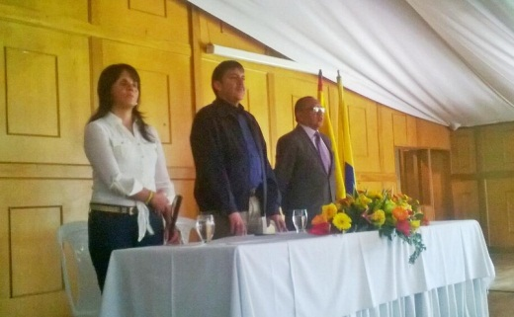

En conmemoración al Día Nacional de la Acción Comunal, la Alcaldía de Pasto a través de la Secretaría de Desarrollo Comunitario, cumplió con una actividad de integración como reconocimiento especial a los hombres y mujeres dirigentes que trabajan diariamente en sus barrios, comunas y corregimientos para mejorar las condiciones de vida en sus comunidades.

Durante la jornada, el Alcalde de Pasto Harold Guerrero López, agradeció a los líderes comunitarios por su ardua labor, esfuerzo y compromiso que se convierte en un apoyo para los proyectos que se adelantan desde la Administración Municipal. Por su parte, la Secretaria de Desarrollo Comunitario, Patricia Narváez Moreno, manifestó que el objetivo del gobierno local es avanzar en los procesos de participación ciudadana para lograr que todas las comunidades vean ampliados sus planes y alcancen la transformación productiva.

Durante esta conmemoración, el mandatario local socializó los diferentes proyectos que se han logrado en los casi dos años de su gobierno, los que vienen ejecutando, así como las gestiones adelantadas ante el Gobierno Nacional en favor del Municipio. Esta presentación fue calificada como positiva por parte de los asistentes, “Además del reconocimiento, la presentación del Alcalde Municipal, fortalece la democratización y contribuye a que trabajemos unidos por las juntas de acción comunal, que en pasados años estaban perdiendo su importancia”, puntualizó el presidente de la JAC del barrio Santa Isabel, José Ermes Yela.

Contacto: Secretaria de Desarrollo Comunitario, Patricia Narváez Moreno. Celular: 3014068285

PAVIMENTARÁN CARRERA 10 DE CAICEDONIA Y CARRERA 1A Y 1C SECTOR LA CAROLINA

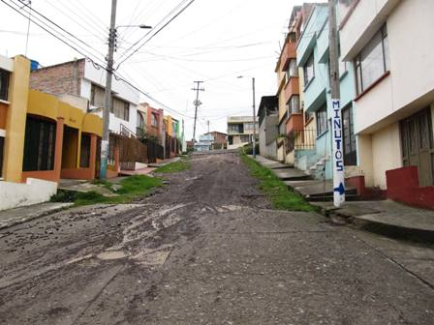

Más de 87 millones de pesos se invertirán en el mejoramiento con pavimento rígido de la carrera 1A y 1C este entre calles 24A y 25 del barrio La Carolina y la carrera 10 este entre calles 21F y 21G del barrio Caicedonia. El secretario de Infraestructura, Jhon Fredy Burbano Pantoja, explicó que las obras serán entregadas en diciembre y recordó que en varios sectores de la ciudad se ejecutan proyectos similares.

El funcionario informó que la comunidad está ansiosa por la entrega de las obras que mejorarán ostensiblemente la movilidad y calidad de vida de los vecinos del sector. Al mismo tiempo recordó que la contratista del proyecto es la ingeniera María Patricia Cerón Rosas y la supervisión está a cargo del ingeniero Byron Guevara, Profesional Universitario de la Secretaría de Infraestructura y Valorización.

Contacto: Secretario de Infraestructura, Jhon Fredy Burbano Pantoja. Celular: 3166901835

ENTREGAN PARQUE EN ARNULFO GUERRERO Y POLIDEPORTIVO EN ALAMEDA II

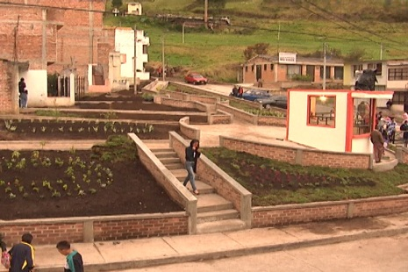
Después de años de espera por parte de los habitantes de Arnulfo Guerrero en la comuna 3 para la construcción de un parque con su respectiva zona deportiva y recreativa, los ciudadanos de este sector hoy ven hecha realidad esta obra, luego que el alcalde, Harold Guerrero López a través de la Secretaría de Infraestructura destinara $ 74 millones de pesos para el proyecto.

La entrega del parque fue oficializada por el alcalde (e) Rodrigo Yepes Sevilla, el secretario de Infraestructura, Jhon Freddy Burbano, quien precisó que este proyecto contempló la adecuación y mejoramiento de una zona deportiva y recreativa de 1.600 metros cuadrados, donde se construyó un parque con senderos, cubierta en policarbonato y zonas verdes. El funcionario invitó a la comunidad a cuidar estos espacios que son construidos para la sana recreación y el aprovechamiento del tiempo libre.

Así mismo, la Primera Dama del Municipio, Patricia Mazuera Del Hierro en compañía del secretario de Infraestructura, Jhon Freddy Burbano Pantoja hizo entrega en el barrio la Alameda II, la adecuación y mejoramiento de la zona deportiva y recreativa con una inversión de $58 millones de pesos.

La lideresa del sector de Alameda II, Leonor Enríquez precisó que estos escenarios son importantes para mejorar la convivencia de niños, niñas, jóvenes y adultos y agradeció a la administración local por los recursos asignados para este tipo de proyectos en su sector.

Contacto: Secretario de Infraestructura, Jhon Fredy Burbano Pantoja. Celular: 3166901835

CONDOMINIO PUCALPA III IMPLEMENTARÁ SEPARACIÓN DE RESIDUOS SOLIDOS

Teniendo como base el Plan de Desarrollo de la Alcaldía de Pasto, la Secretaría de Gestión Ambiental, continúa implementando el proyecto de ‘Separación de la Fuente de Residuos Sólidos y Reciclaje’ en los distintos sectores residenciales de la ciudad. Es así como la iniciativa se lanzó con los habitantes del condominio Pucalpa III. Durante la jornada se sensibilizó a la comunidad frente al manejo adecuado de los residuos.

La secretaria de la dependencia, Miriam Herrera Romo, señaló que el proceso tendrá éxito en la medida en que los moradores tanto de unidades residenciales como de propiedad horizontal, se comprometan a separar los residuos que sirvan para reciclar. La funcionaria invitó a la ciudadanía, respetar los horarios que establece la empresa EMAS para evitar que las basuras sean regadas en las calles y zonas por donde transitan los peatones.
Las personas interesadas en vincularse a la iniciativa deben inscribirse en el teléfono: 7220093 de la Secretaría de Gestión Ambiental o dirigirse al CAM Anganoy de la Alcaldía de Pasto.

Contacto: Secretaria de Gestión Ambiental, Miriam Herrera Romo. Celular: 3117146594

PAGO SUBSIDIO ECONÓMICO A PERSONAS MAYORES

En atención a las directrices pronunciadas, el 6 de noviembre del año en curso por parte del Consorcio Colombia Mayor, el Alcalde de Pasto Harold Guerrero López, a través de la Secretaría de Bienestar Social, comunica, a todos los beneficiarios del “Programa Colombia Mayor”, que se dará inicio a los pagos de subsidio económico, en los puntos de pago que han sido autorizados.

Se cancelará la nómina correspondiente a septiembre y octubre del presente año, a partir del martes 12 de noviembre y hasta el día lunes 25 del mismo mes. Con el propósito de brindar un mejor servicio a las personas mayores de Pasto, la distribución de la nómina se realizó de acuerdo al último digito del número de la cédula y se tendrá en cuenta el siguiente cronograma:

Puntos de pago autorizados

Puntos de Pago | Digito | Número  de personas programadas aproximadamente
Servientrega Parque Bolívar | 0 y 1 | 1500
Servientrega Plaza Carnaval | 2 | 736
Servientrega Bombona | 3 | 787
Servientrega Américas  Cra 19 N. 14 – 21 | 4 | 810
Servientrega Fátima  Calle 17 N. 13 – 76 | 5 | 752
Servientrega Parque Infantil | 6 | 956
Banco Popular | 7, 8 , 9 | 2.359
Total |  | 7.900
De igual manera, para evitar congestiones, tener una mayor organización y evitar la larga espera de las personas mayores en los puntos de pago, por sugerencia del Consorcio Colombia Mayor se continúa con la estrategia de pago, que se puede observar en el siguiente cronograma:

Cronograma de Pagos
Letra del primer apellido en orden alfabético | Fecha de Pago
A – F  ( a, b, c, d, e, f) | 12, 13 y 14  de noviembre 2013
G – O  ( g, h, i, j, k, L, m, n, ñ, o) | 15, 18 y 19  de noviembre 2013
P – Z  ( p, q, r, s, t, u, v, w, x, y, z) | 20, 21 y 22  de noviembre 2013
Pendientes por cobrar | 25 de noviembre 2013

Se recuerda a las personas mayores beneficiarias que debe presentar la cédula original y acercarse al punto de pago durante la jornada de la mañana, en horario de 8:00 a 11:30 de la mañana. Para mayor información comunicarse a los siguientes teléfonos 7238680 – 7238681 - 7238682, dirigirse al barrio Mijitayo carrera 26 sur, antiguo Inurbe o consultar la página de internet www.pasto.gov.co

Contacto: Secretaria de Bienestar Social, Laura Patricia Martínez Baquero. Celular: 3016251175

Pasto Transformación Productiva

María Paula Chavarriaga Rosero

Jefe Oficina de Comunicación Social
Alcaldía de Pasto

